**모바일SW**

<3주차 3/22 수업중 과제>

**실험 목표**

1. **FontSize가 화면에서 어떻게 동작하는가?**
2. **VerticalOptions의 6가지 옵션은 어떻게 동작하는가?**
3. **HorizontalOptions의 6가지 옵션은 어떻게 동작하는가?**

- 기본예제 코드

<StackLayout>

<Label Text="Test1"

TextColor="Red"

BackgroundColor="Yellow"

FontSize="50"

VerticalOptions="StartAndExpand"

HorizontalOptions="StartAndExpand" />

<Label Text="Test2"

TextColor="Black"

BackgroundColor="Yellow"

FontSize="100"

VerticalOptions="CenterAndExpand"

HorizontalOptions="CenterAndExpand" />

<Label Text="Test3"

TextColor="Green"

BackgroundColor="Yellow"

FontSize="200"

VerticalOptions="EndAndExpand"

HorizontalOptions="EndAndExpand" />

</StackLayout>

- 기본 예제

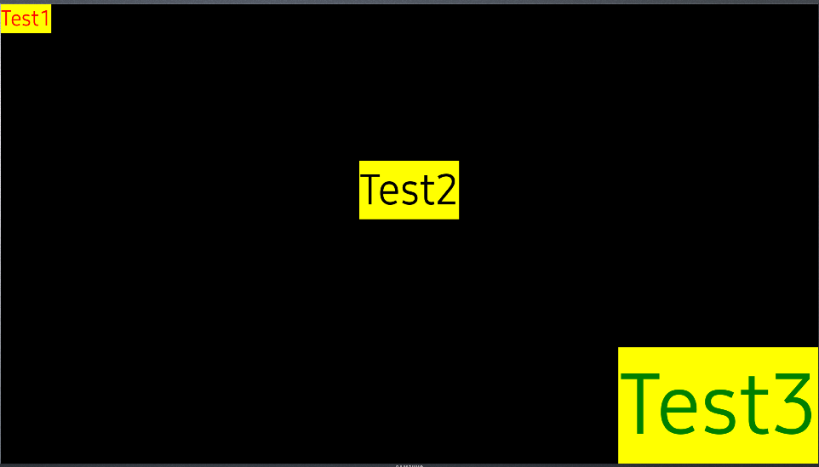

총 3개의 Text Label인 Test1, Test2, Test3 이 있습니다.

세가지 모두 BackgroundColor는 Yellow 입니다.

순서대로 FontSize는 50, 100, 200 이며 글자색은 Red, Black, Green 입니다.

**화면을 봤을 때 FontSize가 커지면 커질수록 Text의 크기도 더 커지는 것을 볼 수 있습니다.**

각각의 VerticalOptions는 StartAndExpand, CenterAndExpand, EndAndExpand 이므로

세로축의 공간을 3등분 하여 공백을 나누어 가졌다는 것을 알 수 있습니다.

다만 공간을 3등분 했지만, Start, Center, End의 위치를 차지했기 때문에 각각 위, 중간, 아래에 위치하고 있습니다.

하지만, 이것을 눈으로만 봤기 때문에 정확한 주장이 아닐 수 있습니다. 옵션을 변화시켜 위의 주장이 맞는지 증명해보려 합니다.

- Test3의 VerticalOptions에서 AndExpand 옵션을 뺀 경우 코드

<StackLayout>

<Label Text="Test1"

TextColor="Red"

BackgroundColor="Yellow"

FontSize="50"

VerticalOptions="StartAndExpand"

HorizontalOptions="StartAndExpand" />

<Label Text="Test2"

TextColor="Black"

BackgroundColor="Yellow"

FontSize="100"

VerticalOptions="CenterAndExpand"

HorizontalOptions="CenterAndExpand" />

<Label Text="Test3"

TextColor="Green"

BackgroundColor="Yellow"

FontSize="200"

VerticalOptions="End"

HorizontalOptions="EndAndExpand" />

</StackLayout>

- 기존 예시 (왼쪽)와 Test3의 VerticalOptions에서 AndExpand 옵션을 뺀 경우(오른쪽)

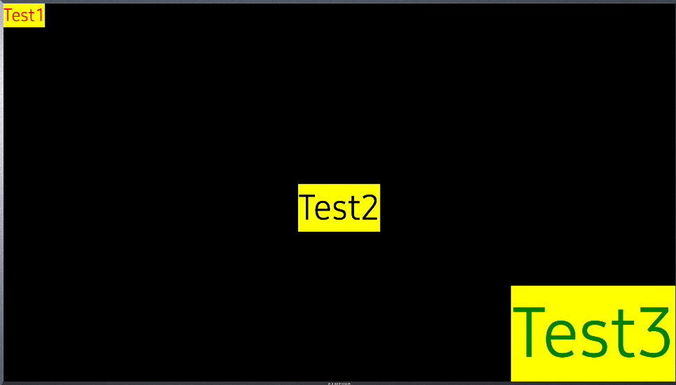

Test2의 위치가 내려갔습니다.

왜 그런지 분석해보면 Test3의 AndExpand 옵션이 사라졌기 때문에 Test3은 해당 Text의 공간만 차지하고 다른 공간은 차지하지 않습니다.

따라서 Test1과 Test2 레이블이 남은 공간을 반으로 나누어 차지하게 되고, test1은 Start이기에 위 쪽, Test2는 Center이기에 중앙에 위치하게 됩니다.

기존 예시는 3등분한 공간을 Test1이 공백으로 차지하고 있었고, 지금의 예시는 반으로 나누었기 때문에 훨씬 더 많은 공간을 Test1이 공백으로 차지하고 있습니다. 따라서 Test2의 위치가 내려갔습니다.

**이것으로 VerticalOptions의 AndExpand 옵션은 레이블이 공백을 차지하는 역할을 한다고 볼 수 있고, Start, Center, End는 위쪽, 중앙, 아래쪽에 레이블을 위치시키는 역할을 한다고 볼 수 있습니다.**

이제 HorizontalOptions의 AndExpand 차이를 알아보겠습니다.

- 기존코드에서 Test1과 Test2의 HorizontalOptions의 AndExpand 옵션을 뺀 코드

<StackLayout>

<Label Text="Test1"

TextColor="Red"

BackgroundColor="Yellow"

FontSize="50"

VerticalOptions="StartAndExpand"

HorizontalOptions="Start" />

<Label Text="Test2"

TextColor="Black"

BackgroundColor="Yellow"

FontSize="100"

VerticalOptions="CenterAndExpand"

HorizontalOptions="Center" />

<Label Text="Test3"

TextColor="Green"

BackgroundColor="Yellow"

FontSize="200"

VerticalOptions="EndAndExpand"

HorizontalOptions="EndAndExpand" />

</StackLayout>

- 기존예시(위쪽)와 Test1과 Test2의 HorizontalOptions의 AndExpand 옵션을 뺀 예시(아래쪽)



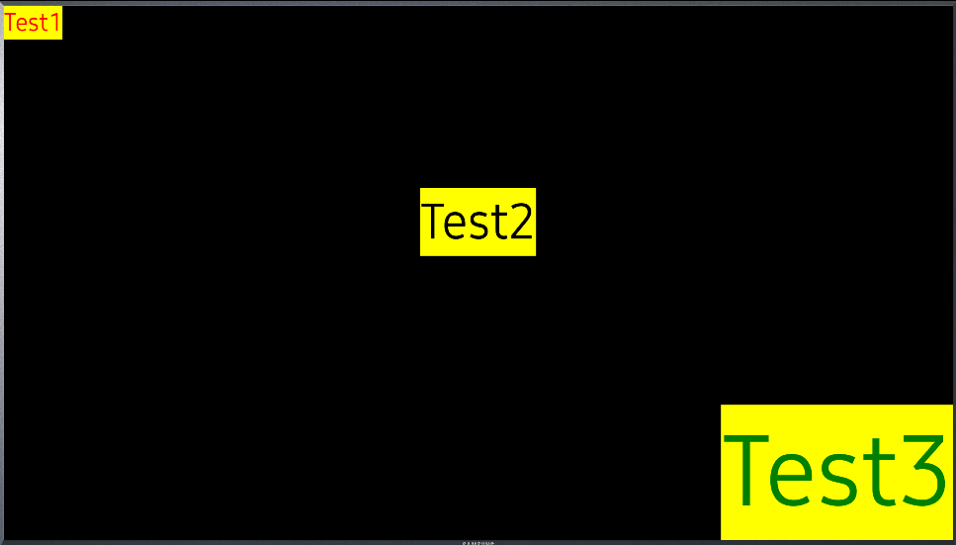

**변화가 없습니다.**

**왜냐하면 StackLayout 자체가 레이블들을 세로축으로 쌓는 형태이기 때문에 독립된 레이블은 각각 다른 Stack에 위치합니다. 따라서 각각의 레이블들은 가로축에 대해 서로 영향을 주지 않으며 그렇기 때문에 StackLayout에서 HorizontalOptions의 AndExpand 옵션 유무는 출력에 영향을 주지 않습니다. Start, Center, End 옵션은 HorizontalOptions에서 각각 좌측, 중앙, 우측을 의미합니다.**

**- 결론**

FontSize가 커지면 커질수록 화면에서 Text의 크기는 더 커집니다.

VerticalOptions에서의 Start, Center, End는 상, 중, 하 의 위치를 의미하며 AndExpand 옵션은 레이블의 공백 차지를 의미합니다.

HorizontalOptions에서의 Start, Center End는 좌, 중, 우 의 위치를 의미하며 AndExpand 옵션은 StackLayout에서 의미가 없습니다.

이상으로 FontSize, VerticalOptions와 HorizontalOptions에서 작동하는 6가지 옵션이 어떻게 작동하는지 알아보았습니다.